  
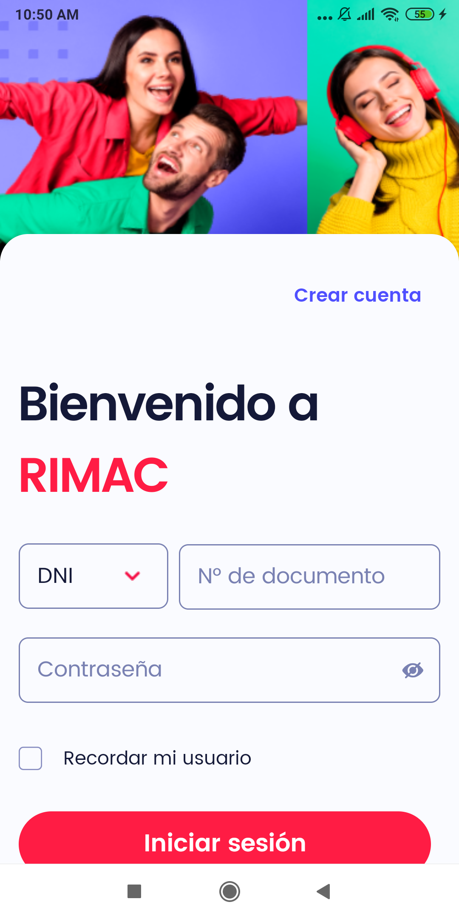  
Fecha : 03/11/2022, Hora : 10:50:45 | Se inició correctamente la apk   
Fecha : 03/11/2022, Hora : 10:52:18 | No se encontró el elemento : com.rimac.rimac_surrogas:id/loginTextDocument 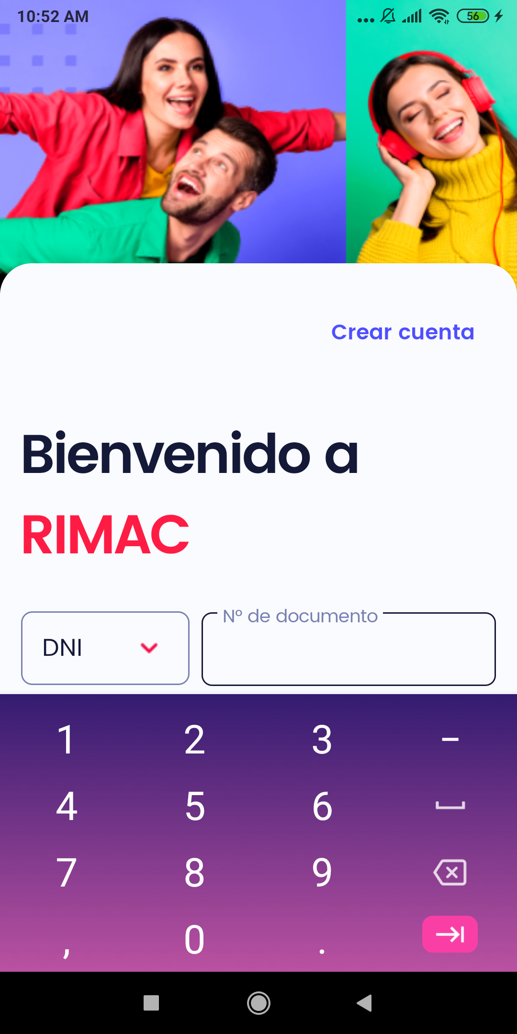  
Fecha : 03/11/2022, Hora : 10:52:23 | Tiempo de espera ha excedido   
Fecha : 03/11/2022, Hora : 10:53:08 | No se encontró el elemento : //android.widget.EditText[@content-desc="loginEditPassword"] 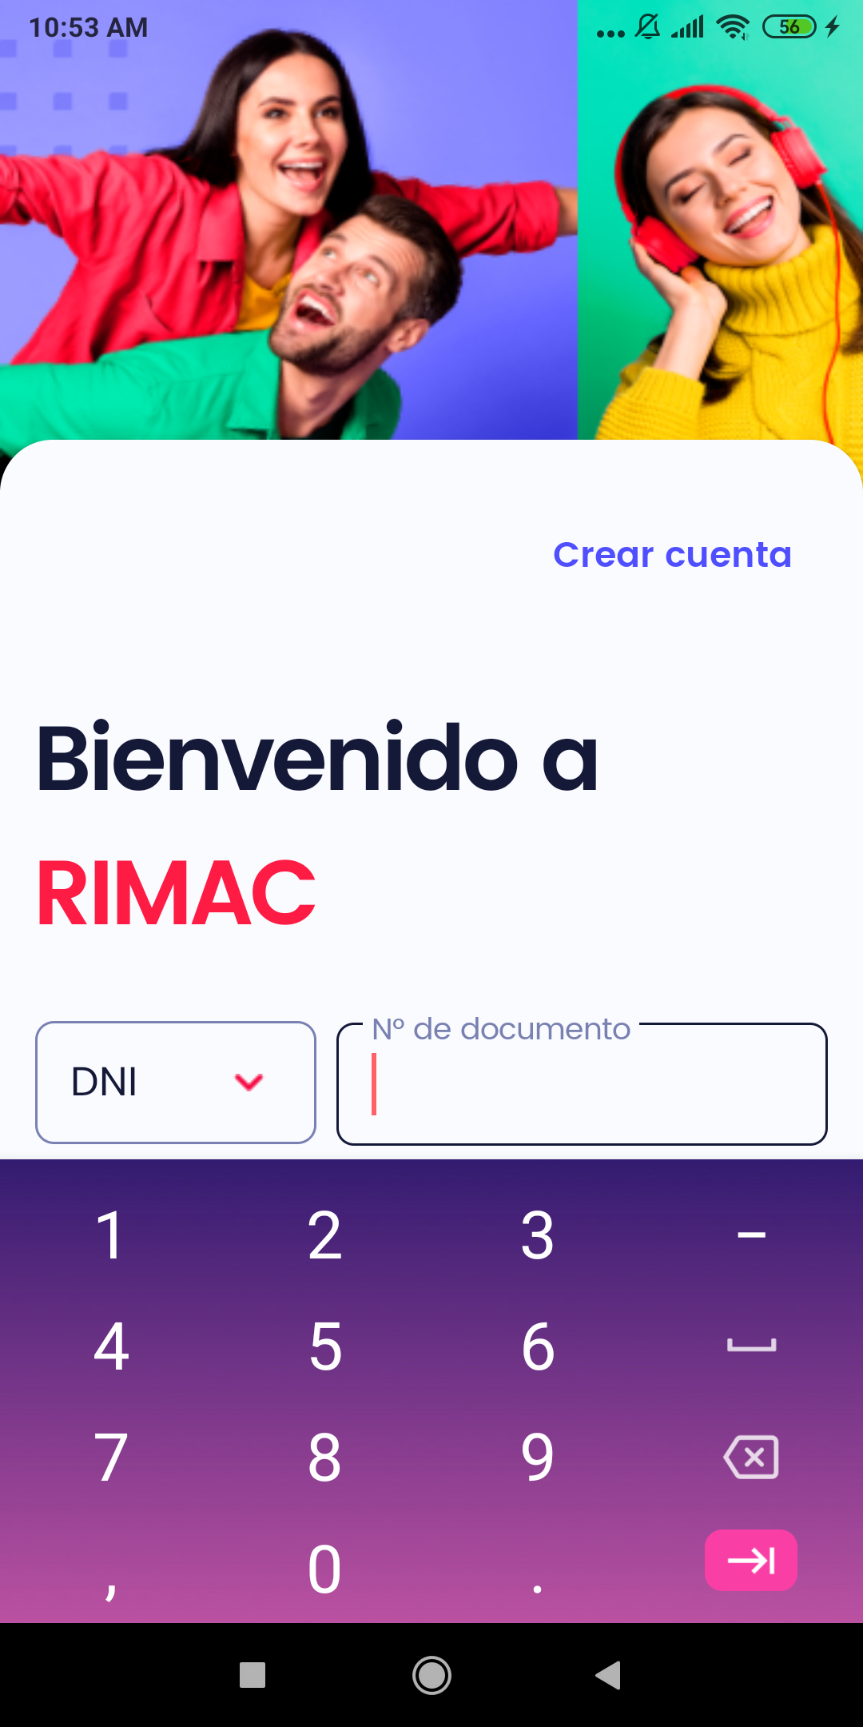  
Fecha : 03/11/2022, Hora : 10:53:12 | Tiempo de espera ha excedido 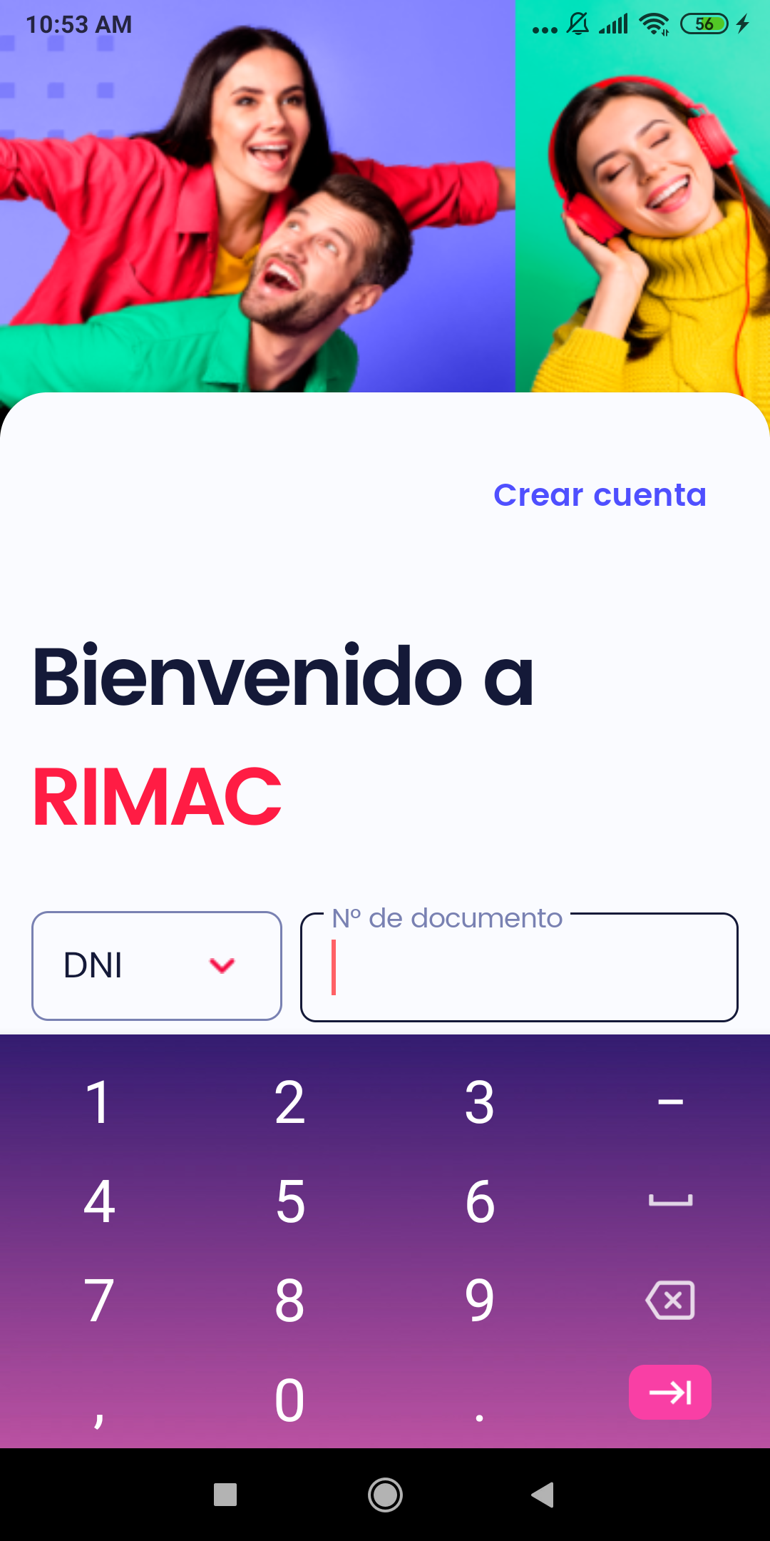  
Fecha : 03/11/2022, Hora : 10:53:55 | Error : No se encontró el elemento : com.rimac.rimac_surrogas:id/loginButtonSignIn 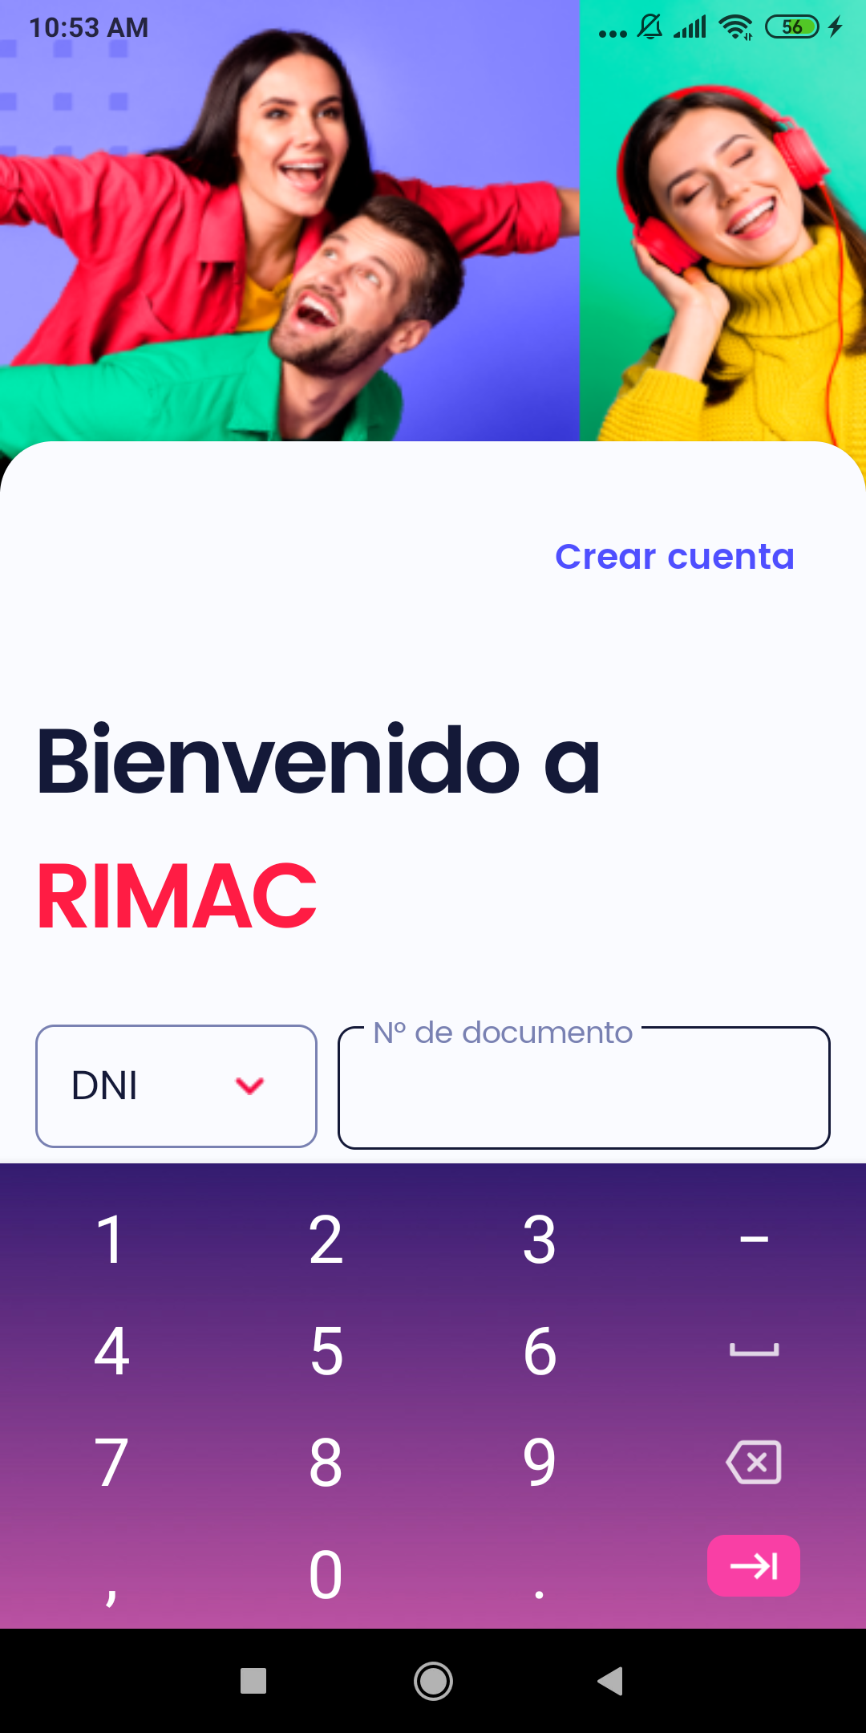  
Fecha : 03/11/2022, Hora : 10:53:58 | Tiempo de espera ha excedido 